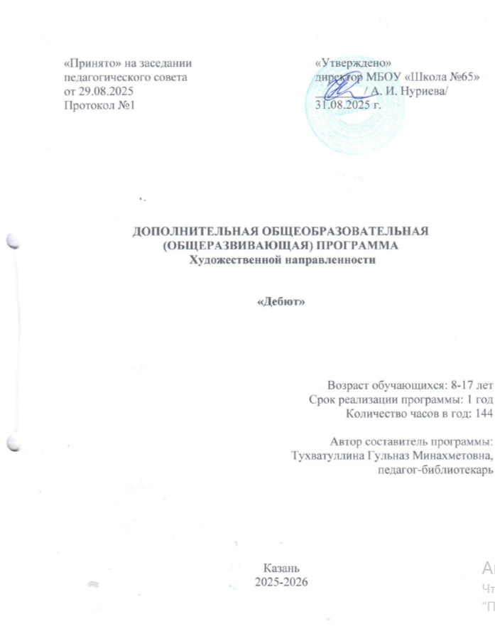

Пояснительная записка
Программа театрального кружка «Дебют»» реализует общекультурное (художественно-эстетическое) направление во внеурочной деятельности в соответствии с Федеральным государственным образовательным стандартом начального общего образования второго поколения, уставом ОУ, примерными программами внеурочной деятельности «Начальное и основное образование» Отличительной особенностью данной программы является синтез типовых образовательных программ по всеобщему и специальному театральному образованию и современных образовательных технологий. Театр как искусство научит видеть прекрасное в жизни и в людях, зародит стремление самому нести в жизнь благое и доброе. Реализация программы с помощью выразительных средств театрального искусства таких как, интонация, мимика, жест, пластика, походка не только знакомит с содержанием определенных литературных произведений, но и учит детей воссоздавать конкретные образы, глубоко чувствовать события, взаимоотношения между героями этого произведения. Театральная игра способствует развитию детской фантазии, воображения, памяти, всех видов детского творчества (художественно-речевого, музыкально-игрового, танцевального, сценического) в жизни школьника. Одновременно способствует сплочению коллектива класса, расширению культурного диапазона учеников и учителей, повышению культуры поведения. Данная программа учитывает эти особенности общения с театром и рассматривает их как возможность воспитывать зрительскую и исполнительскую культуру. Театральное искусство своей многомерностью, своей многоликостью и синтетической природой способно помочь ребёнку раздвинуть рамки постижения мира. Увлечь его добром, желанием делиться своими мыслями, умением слышать других, развиваться, творя и играя. Ведь именно игра есть непременный атрибут театрального искусства, и вместе с тем при наличии игры дети и педагоги взаимодействуют, получая максимально положительный результат. На занятиях школьники знакомятся с видами и жанрами театрального искусства, с процессом подготовки спектакля.
Детское театральное творчество тесно связано с образованием и передачей культурных традиций в самом широком смысле этого слова. В формах театральной игры дети всегда приобщались к основным культурным
ценностям своего народа, страны, к их традициям, верованиям и
мировоззрению в целом. Данная программа направлена на решение ряда педагогических задач, связанных с общими процессами обучения, воспитания и развития.
Актуальность программы ориентирована на всестороннее развитие личности ребёнка, его неповторимой индивидуальности, направлено на гуманизацию воспитательно-образовательной работы с детьми. Основано на психологических особенностях развития школьников. Участие в школьном театральном кружке создаёт условия для раскрытия внутренних качеств личности и её самореализации, формирование содержательного общения по поводу общей деятельности, умение взаимодействовать в коллективе. Для развития художественного творчества эстетического вкуса и стремление к освоению нового опыта.
Связь программы «Театральная студия «Дебют» с образовательными областями:
- История. История возникновения театра.
- Естествознание. Понятие о свойствах различных материалов, применяемых в работе. Свойства рабочих инструментов.
- Физическая культура. Понятие «здоровый образ жизни». Правильная осанка, физкультминутки. Освещение рабочего места, гигиена труда и отдыха. Развитие пластики, ритмики, выносливости.
- Словесность: культура речи. Знакомство с лучшими произведениями детской литературы. Чтение пьес, заучивание текста, выразительное чтение басен, стихов и т.д.
- Технология. Понятие о назначении различных рабочих инструментов, о приемах безопасности труда. Технология изготовления изделий из различных материалов. Изготовление костюмов.
- Изобразительное искусство. Знакомство с произведениями известных мастеров. Основы изобразительной грамоты. Техника работы с различными художественными материалами. Оформление декораций.
- Социальная практика. Правила поведения на занятиях и в общественных местах. Понятия о народных традициях и праздниках. Подготовка подарков к различным праздникам. Сотрудничество.
- Актерское мастерство. Упражнения по сценической речи, правильной артикуляции, выразительное чтение. Съемка и озвучивание анимационных фильмов.
- Музыка. Музыкальное оформление спектакля, заучивание песен.
Цель программы: Воспитание творчески активной личности, развитие умений и навыков, раскрытие новых способностей и талантов детей средствами театрального искусства, организация их досуга путём увеличения в театральную деятельность.
Задачи:
- Знакомство детей с различными видами театра (кукольный, драматический, оперный, театр балета, музыкальной комедии);
- Развитие творческих способностей через совершенствование речевой культуры и привлечение детей к активному чтению лучших образцов классической литературы, познанию красоты правильной литературной речи;
- Приобщение школьников театрального искусства России и зарубежье;
- Воспитание статического вкуса и привить любви к истинному искусству;
- Создание необходимо творческая атмосферы в коллективе взаимопонимание, доверие, уважение друг к другу, участие в детских театральных смотрах, конкурсах.
Режим занятий: Занятия по программе дополнительного образования «Дебют» на протяжении всего курса обучения проводятся для детей 8-17 лет 2 раза в неделю, 144 часа в год.
Форма занятий: Занятия театрального кружка состоят из теоретической и практической частей. Теоретическая часть включает краткие сведения о развитии театрального искусства, цикл познавательных бесед о жизни и творчестве великих мастеров театра, беседы о красоте вокруг нас, практическая часть работы направлена на получение навыков актёрского мастерства (театральные постановки сказок, эпизодов из литературных произведений, - все это направлено на приобщение детей к театральному искусству и мастерству). 1 раз в полугодие планируется поездка в разные театры Казани, либо просмотр дистанционно любого спектакля из репертуаров казанских театров.
Планируемые результаты
Предметные результаты. Учащиеся научатся:
- читать, соблюдая орфоэпические и интонационные нормы чтения;
- выразительному чтению;
- различать произведения по жанру;
- развивать речевое дыхание и правильную артикуляцию;
- видам театрального искусства, основам актёрского мастерства;
- сочинять этюды по сказкам;
- умению выражать разнообразные эмоциональные состояния (грусть, радость, злоба, удивление, восхищение)
Личностные результаты. У детей будут сформированы:
-Доброжелательное отношение к сверстникам, бесконфликтное поведение, стремление прислушиваться к мнению других участников;
-этические чувства, эстетические потребности, ценности и чувства на основе опыта слушания и заучивания произведений художественной литературы;
-Целостность взгляда на мир средствами литературных произведений.

Список литературы:
1. Алябьева Е.А. «Тематические дни и недели в детском саду»М.:2012г.
2. Алянский Ю. «Азбука театра» М.:1998г.
3. Артемова Л. В. «Театрализованные игры дошкольников» М.:1983г.
4. Генов Г.В. «Театр для малышей 7-10 лет» М.1968г.
5. Кыласова Л.Е. «Родительские собрания» Волгоград: 2010г.
6. Лаптева Г.В. «Игры для развития эмоций и творческих способностей». Театральные занятия для учащихся . С.-П.:2011г.
7. Лаптева Е.В. «1000 русских скороговорок для развития речи» М.:2012г.
8. Лыкова И.А. «Театр на пальчиках» М.2012г.
9. Лыкова И.А. «Теневой театр вчера и сегодня» С.-П.:2012г.
10. Мигунова Е.В. «Театральная педагогика в детском саду». Методические рекомендации.М.:2009г.
11. Распопов А.Г. «Какие бывают театры» Изд-во: Школьная пресса 2011г.
12. Совушкина А.Г. «Развитие мелкой моторики (пальчиковая гимнастика).
13. Сорокина Н. Ф. «Играем в кукольный театр» М.: АРКТИ, 2002.
14. Сухин И.Г. «800 загадок, 100 кроссвордов». Москва, 1997г.
15. Улашенко Н.Б. «Организация театральной деятельности. Старшая группа» Издательско-торговый дом г. Волгоград, 2009г.
16. Чусовская А.Н. «Сценарии театрализованных представлений и развлечений» М.:2011г.
17. Шалаева Г.П. «Большая книга правил поведения» М.:2000г.

Календарно-тематическое планирование
№ п/п | Тема занятия | Содержание, форма занятий | Кол-во часов | Дата план | Дата факт
1 | Знакомство с учащимися кружка, с планом и правилами поведения. Инструктаж по ТБ | беседа | 2,15 | сентябрь
2 | Создатели спектакля: писатель, поэт, драматург,…Основные театральные профессии (актер, режиссер, сценарист, художник, гример…) | урок-лекция | 2,15 | сентябрь
3 | Знакомство со структурой театра, виды театров. Как создается спектакль. | Беседа, просмотр видео | 2,15 | сентябрь
4 | “Как себя вести в театре?” Культура поведения на сцене и в зрительном зале | Урок-беседа | 2,15 | сентябрь
5 | Речевая гимнастика. Игры по развитию внимания («Что ты слышишь», «Радиограмма», «Запомни фотографию»…) | Игры | 2,15 | сентябрь
6 | Речевая гимнастика. Скороговорки. | Игры | 2,15 | сентябрь
7 | Работа над дикцией. Игры «Сочини сказку», «Подбери рифму») | Игры | 2,15 | сентябрь
8 | Виртуальная экскурсия в театры Казани | Виртуальная экскурсия | 4,3 | сентябрь
9 | Знакомство и чтение, обсуждение пьесы «Сугыш кайтавазы» (автор Райля Мухсинова). | Чтение, обсуждение | 2,15 | сентябрь
10 | Знакомство с героями сказки. Выразительное чтение пьесы по ролям | чтение | 2,15 | Октябрь
11 | Распределение ролей, учитывая желание юных артистов, подготовка текстов, репетиция спектакля | обсуждение | 2,15 | Октябрь
12 | Репетиция спектакля | репетиция | 2,15 | Октябрь
13 | Репетиция спектакля | репетиция | 2,15 | Октябрь
14 | Генеральная репетиция спектакля | репетиция | 2,15 | Октябрь
15 | Премьера спектакля. Анализ спектакля | Выступление перед учащимися | 2,15 | Октябрь
16 | Обзор казанских театров | видеопрезентация | 2,15 | Октябрь
17 | Д. Родари (юбиляр-105 лет со дня рождения) «Голубая стрела». Чтение, распределение ролей, обдумывание про декорации | Чтение | 2,15 | ноябрь
18 | Репетиция спектакля | репетиция | 2,15 | ноябрь
19 | Репетиция спектакля | репетиция | 2,15 | ноябрь
20 | Репетиция спектакля | репетиция | 2,15 | ноябрь
21 | Репетиция спектакля | репетиция | 2,15 | ноябрь
22 | Репетиция спектакля | репетиция | 2,15 | декабрь
23 | Репетиция спектакля | репетиция | 2,15 | декабрь
24 | Генеральная репетиция спектакля | репетиция | 2,15 | декабрь
25 | Выступление в актовом зале. Анализ выступления участниками и педагогами. Обсуждение | обсуждение, дискуссия | 2,15 | декабрь
26 | Поход в один из культурных центров Казани на мероприятие | поход | 4,3 | декабрь
27 | Круглый стол (подведение итогов за полугодие) | Круглый стол | 2,15 | декабрь
28 | Знакомство с планом работы на 2 полугодие. Речевая гимнастика. Скороговорки | беседа | 2,15 | декабрь
29 | Речевая гимнастика, игры и упражнения | игры | 2,15 | декабрь
30 | Скороговорки. Состязание на скорость и мастерство исполнения скороговорок среди юных артистов | конкурс | 2,15 | декабрь
31 | Знакомство с творчеством Мусы Джалиля | беседа | 2,15 | Январь
32 | Выбор стихотворений М. Джалиля для подготовки инсценировки | урок-чтение | 2,15 | Январь
33 | Знакомство со стихами, анализ, обсуждение героев | урок | 2,15 | Январь
34 | Репетиция инсценировки | репетиция | 2,15 | Январь
35 | Репетиция инсценировки | репетиция | 2,15 | Январь
36 | Репетиция инсценировки | репетиция | 2,15 | Январь
37 | Репетиция инсценировки | репетиция | 2,15 | Февраль
38 | Репетиция инсценировки | репетиция | 2,15 | Февраль
39 | Показ инсценировок по стихам Джалиля | выступление | 2,15 | Февраль
40 | Анализ выступлений | обсуждение | 2,15 | Февраль
41 | Знакомство с творчеством разных поэтов. Выбор стихотворений для инсценировки | урок-чтение | 2,15 | Февраль
42 | Знакомство со стихами, анализ, обсуждение героев | урок | 2,15 | Февраль
43 | Репетиция инсценировки | репетиция | 2,15 | Март
44 | Репетиция инсценировки | репетиция | 2,15 | Март
45 | Репетиция инсценировки | репетиция | 2,15 | Март
46 | Репетиция инсценировки | репетиция | 2,15 | Март
47 | Репетиция инсценировки | репетиция | 2,15 | Март
48 | Репетиция инсценировки | репетиция | 2,15 | Март
49 | Выступление учащихся в «Поэтическом листопад» е с инсценировками стихов | мероприятие | 2,15 | Март
50 | Анализ выступлений | обсуждение | 2,15 | Март
51 | Знакомство с творчеством Тукая, поиск стихотворений для заучивания | чтение | 2,15 | Март
52 | Репетиция стихотворений | репетиция | 2,15 | Апрель
53 | Репетиция стихотворений | репетиция | 2,15 | Апрель
54 | Репетиция стихотворений | репетиция | 2,15 | Апрель
55 | Репетиция стихотворений | репетиция | 2,15 | Апрель
56 | Репетиция стихотворений | репетиция | 2,15 | Апрель
57 | «Тукай в наших сердцах» литературный вечер, посвященный юбилею Г. Тукая | Литературно-музыкальный вечер | 2,15 | Апрель
58 | Продолжаем знакомиться с творчеством Тукая. Чтение книг | чтение | 2,15 | Май
59 | Анализ выступлений. Круглый стол (подведение итогов за год, обмен мнениями и предложениями...) | Круглый стол | 2,15 | Май
60 | Выступление в актовом зале с подготовленными спектаклями за год | мероприятие | 2,15 | Май
61 | Просмотр детского фильма | фильм | 2,15 | Май
62 | Знакомство с афишей театров на май и июнь «Советую сходить» |  | 2,15 | Май
63 | Просмотр спектакля | фильм | 2,15 | Май
64 | Поход в театр юных зрителей | поход | 2,15 | Май
65 | Игры нашего двора | игры | 2,10 | Май

